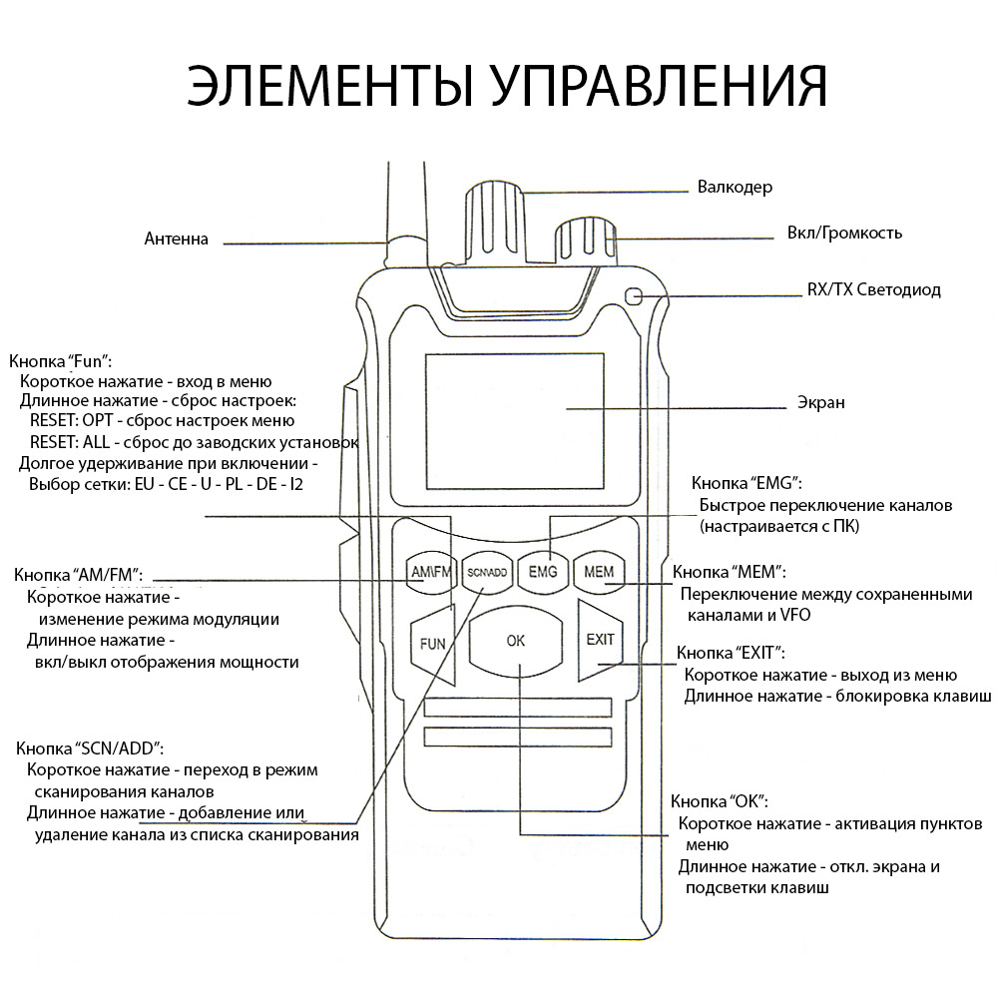

**ДИСПЛЕЙ:**

|  |  |
| --- | --- |
| **S-meter** | Индикация входного сигнала |
| **P-meter** | Индикация мощности выходного сигнала |

**ПУНКТЫ МЕНЮ:**

|  |  |  |
| --- | --- | --- |
| 1 | **SQL** | **SQL ASQ** (Squelch Auto Squelch Func) (пороговый/автоматический): Функция автоматического шумоподавления (по уровню):   * Оптимально **>9** |
| 2 | **RFG** | **Receive Freq Gain** (регулятор чувствительности приемника): Режим усиления принимаемого сигнала:   * OFF-3-6-9-12-15-18-21-24-27-30-**AU** |
| 3 | **DSP** | **DISPLAY MODE** (режим отображения канала): Режим отображения:   * **FRQ** 🡨🡪 CH |
| 4 | **NB** | **NOISE BAND** (фильтр шумов): Волновой фильтр:   * **ON** 🡨🡪 OFF |
| 5 | **RB** | **ROGER BEEP** (сигнал окончания предачи):  Коды подтверждения завершения передачи:   * **OFF**-1-2-3-4-5 |
| 6 | **SAVE** | **SAVE MODE** (режим энергосбережения):  Режим энергосбережения:   * ON 🡨🡪 **OFF** |
| 7 | **HIC** | **High Freq Cut** (обрезка высоких частот):  Режим подавления высокочастотных помех:   * **ON** 🡨🡪 OFF |
| 8 | **BEEP** | **KEY BEEP** (сигнализация нажатия клавиш): Режим звукового сигнала клавиш:   * ON 🡨🡪 **OFF** |
| 9 | **TOT** | **TIMEOUT TIMER** (автоотключение передачи):  Ограничение времени передачи в минутах:   * OFF-1-2-3-**4**-…-30 |
| 10 | **SCM** | **SCAN MODE** (режим сканирования):  Режим сканирования (остановки сканирования):   * SQ (Squelch – тихий режим) / TI (по несущей) |
| 11 | **SCRT** | **SCAN RETURN** (таймер возобновления сканирования):  Таймер возврата к сканированию при пропадании сигнала (в сек):   * 5-10-15-20-25-30 |